**METODOLOGÍA ÁGIL**

Tema Nº13:Agente de cambio ágil

Indicador de logro Nº13:  
Analiza la importancia y características de un agente de cambio ágil y del modelo de gestión de cambio

**TEMA 01 Teoría de los**

**TEMA Nº13:**

**Agente de cambio ágil**

**Subtema 1.1:**

Introducción a Management 3.0

“NO EXISTE EQUIPO DE ALTO RENDIMIENTO SIN ALTA CONEXIÓN”

**Management 1.0:**

•Comando y Control

•Jerarquía

•División del Trabajo

•Producción en Cadena

**Management 2.0**

•Estandarización

•Culto al Proceso

•Las normas antes que las metas

•ISO, TQM

**Management 3.0: “Mejor Management con menos managers”**

•Objetivos Comunes

•Trabajo Horizontal

•Equipos Multidisciplinarios orientados al valor

•Foco en las personas

•No es otro marco de trabajo

•Es una mentalidad, combinada con una colección de juegos, herramientas y prácticas en constante cambio para ayudar a cualquier trabajador a administrar la organización. Es una forma de ver los sistemas de trabajo.

**Características**

* Involucrar a las personas y sus interacciones
* Mejorar el sistema
* Gestionar el sistema, no a las personas
* Ayudar a deleitar a todos los clientes
* Co-creartrabajo
* Energizar a las personas
* Empoderar equipos
* Alineación de restricciones
* Desarrollo de competencias
* Estructura en crecimiento
* Mejorar todo

**Subtema 1.2:**

Herramientas de autoliderazgo

**Definición de liderazgo:**

“Es la capacidad de evocar el compromiso interno del otro, inspirarlo para que se comprometa con una misión que le propongo” –Fred Kofman

**Estilos de liderazgo**

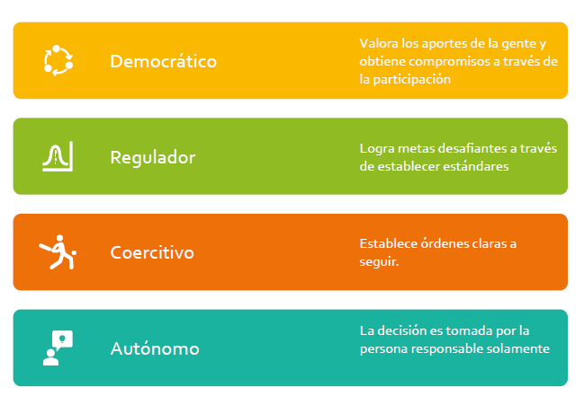

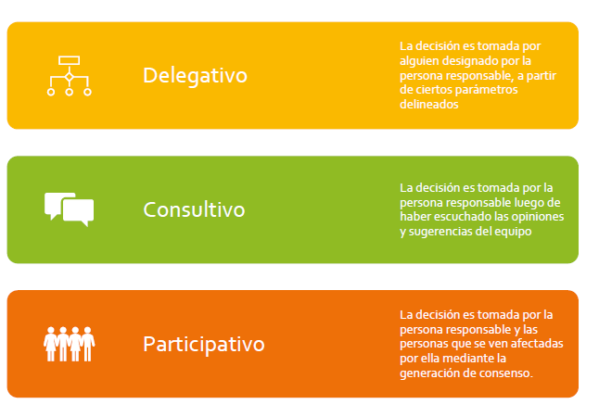

**Viaje del autoliderazgo**

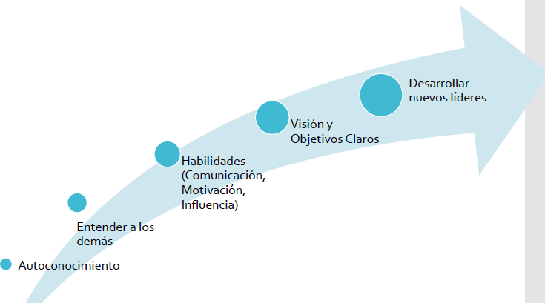

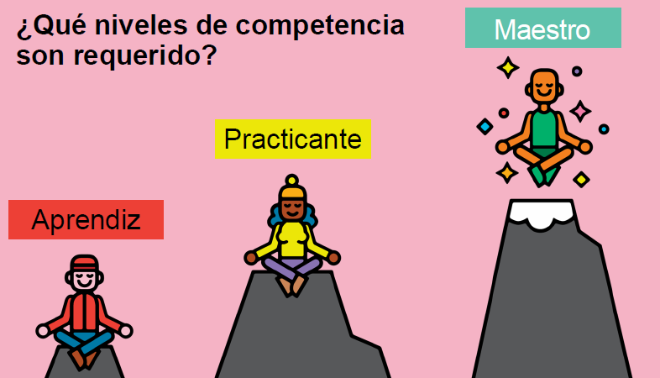

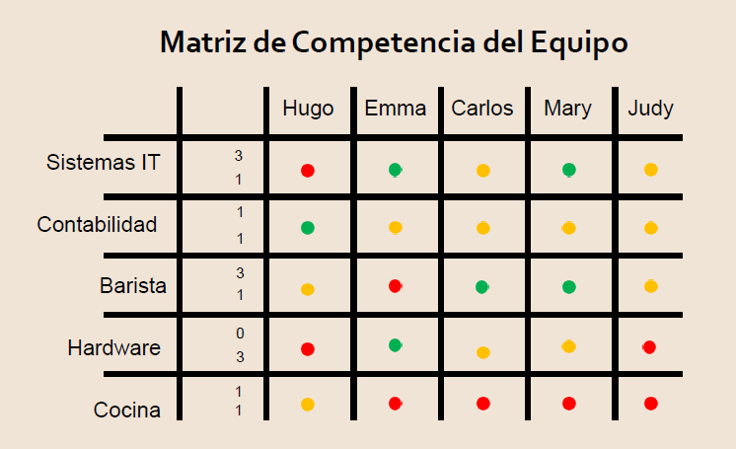

**Subtema 1.3:**

Gestión del cambio: Modelo ADKAR

**ADKAR es un modelo para gestión de cambio organizacional** y se fundamenta en la medición individual que permite que cada individuo supere las etapas que lo componen. El utilizar este modelo dentro los proyectos y empresa puede permitir dos cosas importantes:

* Hablar el mismo idioma alrededor de gestionar el cambio organizacional
* Tomar acciones apropiadas para que las personas se integren a los cambios

ADKAR es un acrónimo y representa 5 resultados concretos que las personas deben alcanzar para hacer que un cambio sea duradero: Alerta, Deseo, Conocimiento, Aptitud, Reforzamiento

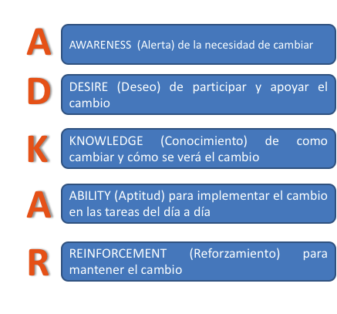

**Actividad**

1. Ingresará con su nombre y apellido a una “herramienta gamificada” y competirá en tiempo real con sus demás compañeros de clase para resolver el examen en línea, relacionado a Agente de Cambio ágil. Al final se verán los resultados obtenidos en una tabla de posiciones.

